**HP ATA雲端科技國際認證教師研習**

**壹、目標：**

本計畫目標在於提供資訊相關科系教師認識最新HP ATA雲端科技國際認證內容，熟悉認證考題趨勢，以便將最新科技趨勢導入現有課程，融入於原有相關各科目中;並使學生能掌握資訊科技新趨勢，同時能取得國際認證，以提升學生資訊能力，奠定未來就業競爭力。

**貳、辦理單位：**

主辦單位：龍華科技大學專業職能證照中心

協辦單位：智基實業有限公司

**參、研習活動課程內容：**

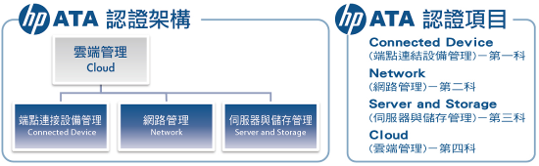

* HP ATA認證說明網址：<http://www.certiport.com/PORTAL/desktopdefault.aspx?tabid=693&roleid=101>
* 報考雲端管理(Cloud) 認證，需先取得 端點連接設備管理(Connected Devices)、網路管理(Network) 及 伺服器與儲存管理(Servers and Storage) 認證。
* 即測即評：線上測驗HP ATA國際認證。

**肆、實施對象：**

一、高中職、大專院校教職員，或對於HP ATA認證有興趣之教師。

二、名額30名，依報名時間順序額滿為止逾期恕不接受報名。

**伍、研習活動與報名資訊:**

一、報名時間：即日起至103年5月2日(星期五)下午5點止。

二、研習日期：103年5月10日(星期六)。

三、研習時間：9:00-16:00，共計6小時，全程參與研習之教師核予6小時研習證明。

四、研習地點：龍華科技大學第二教學大樓T203電腦教室。

(交通路線圖及校園平面圖見附件二、附件三)

五、研習費用：NT$2000元 (包含Connected Devices 及 Network 二科證照費)，

於報到時收取。

六、報名方式：採傳真報名或以電子郵件方式報名，報名表如附件一。

E-Mail：[sj.chang@gm.lhu.edu.tw](mailto:sj.chang@gm.lhu.edu.tw)，FAX：02-82094927。

七、研習課程與日期 :

|  |  |
| --- | --- |
| **時間** | **課程大綱** |
| 08:30-09:00 | 報到 |
| 9:00~9:10 | 端點連接設備管理國際認證介紹 - Connected Devices |
| 9:10~10:30 | 提供用來解決客戶中、小型商業目標和設計、導入、維護 IT解決方案的技能與知識。經由相關課程與認證，您將會學習到當今業界客戶端的核心技能，包含規劃與設計一般桌面虛擬化、行動運算、傳統電腦、精簡型用戶端電腦（Thin Clients）和中小型企業用的雲端基礎設備，課程也包含安裝、調整和升級客戶端程式之解決方案。您將在客戶端解決方案中使用 HP 6步故障排除方式，包含故障排除、現場維護和替換程序。除此之外您也可以透過版本的維護、備份和管制，以瞭解客戶端的科技對於顧客需求的影響。 |
| 10:30~11:00 | Certiport 帳號申請 |
| 11:00-12:00 | Connected Devices國際認證線上測試 (50 分鐘) |
| 12:00-13:00 | 午 餐 |
| 13:00-13:10 | 網路管理國際認證介紹 - Network |
| 13:10-15:00 | 提供知識與技能，以滿足中小型企業客戶對於有線與無線網路管理和路由解決方案(routed solution)的需求。經由本課程和認證考試，您將會學到如何解釋與分辨網路科技，如：資料鏈結協議、實體連接、路由協定和應用，以及多點傳送技術。同時也將學會如何：安裝、設定、啟動和升級網路。除了對硬體設備的疑難排除，你也會應用相關行政管理、運算管理和網路管理的技能。 |
| 15:00-16:00 | Network國際認證線上測試 (50 分鐘) |
| 16:00- | 賦歸 |

**陸、其他：**

一、通過線上即測即評認證考試者, 可取得 HP ATA 該科原廠國際認證。

二、HP ATA認證參考資料：

<http://www.hp.com/certification/hp_institute_portfolio.html>

<http://www.certiport.com/Portal/desktopdefault.aspx?page=common/pagelibrary/HP_Student.html>

三、為響應環保，請參加研習之教師自行攜帶水杯。

**附件一、報名表：**

|  |  |  |  |
| --- | --- | --- | --- |
| **HP ATA雲端科技國際認證教師研習** | | | |
| 學校/機關名稱 |  | 科系/單位名稱 |  |
| 參訓老師姓名 |  | 聯絡電話 |  |
| 通訊地址 |  | 電子郵件 |  |
| 1. 午餐：□素食 □葷食 2. 交通工具：□汽車，車號 __________ □機車，車號 __________   □步行 □大眾交通工具 | | | |

**附件二、校園平面圖：**

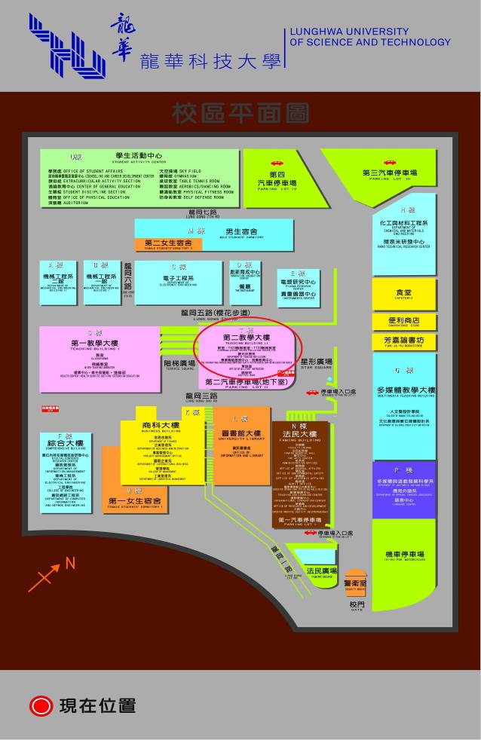

**附件三、交通路線圖：**

